**КОНСПЕКТ ЗАНЯТИЯ ПО ЭКОЛОГИЧЕСКОМУ ВОСПИТАНИЮ В СТАРШЕЙ ГРУППЕ «В МИРЕ ЖИВОТНЫХ»**

Давыдова И.А., Воспитатель МБДОУ «Д/с № 30»

г. Коркино, Челябинская область

**Цель:** развивать экологически осознанный интерес к природе.

**Задачи:**

**Образовательные:**

Способствовать углублению и обогащению представления детей о характерных признаках живой природы. Обогащать представление о взаимосвязи растительного и животного мира, о приспособлении животных к разным средам обитания, которое проявляется во внешнем виде животных и особенностях их жизнедеятельности.

**Развивающие:**

Развивать любознательность и самостоятельность. Развивать навыки общения, связную речь, умение слушать друг друга, дополнять ответы товарищей.

**Воспитательные:**

Способствовать воспитанию детей бережному отношению к природе.

**Оборудование:**

Экран, ноутбук, презентация «На острове»

**Предварительная работа:** дидактические игры «Живая и не живая природа», «Животный мир лесов». Чтение и рассматривание энциклопедий: «Птицы», «Рыбы», «Звери», «Насекомые». Наблюдение за живой и неживой природой.

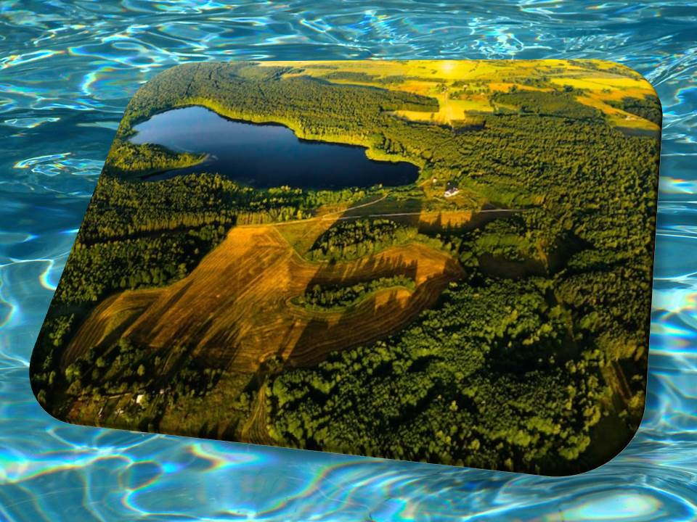**Ход занятия:**

**Орг. Момент**

**Слайд №1** *(На экране появляется остров).*

*Воспитатель читает стихотворение:*

- Ребята, остров в океане есть, деревьев, и цветов там не счесть,

Но нет там, ни птиц, ни зверей и ни рыб.

И к берегу с моря не плавает кит, ни бабочка там не летает, ни жук.

И сети свои не плетет там паук.

И ветер скучает один средь ветвей.

И остров тот помощи ждет от людей.

- А чем мы можем помочь острову? *(ответы детей)*

- Ребята, острову одиноко, может быть, поселим на него животных? *(да)*

- Хорошо, тогда будем готовиться к путешествию на этот остров. Сядем и обсудим, что нам необходимо.

- Посмотрите на остров, назовите, что есть на нем? *(лес, озера, поля)*

- Кто может жить в лесу? *(звери, птицы, насекомые)*

- На озере? (*рыбы, птицы)*

- Они все относятся к живой или не живой природе? (*к живой природе)*

- Что общего между всеми живыми существами? Назовите признаки живого? *(все живое двигается, дышит, питается, растет, размножается)*

**Слайд №2** *(дикие животные)*

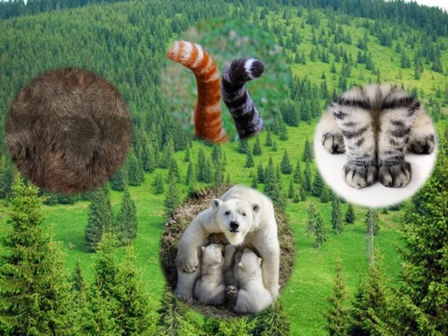- Этих зверей мы можем поселить в лесу? *(Да, они приспособились к жизни в лесу).*

- Рассмотрим и назовем характерные признаки зверей

**Слайд №3***(признаки животных)*

- Чем покрыто тело зверей? *(шерсть, мех)*

- Сколько у них лап или ног? *(четыре)*

- Что есть у всех зверей? *(хвост)*

- Как звери заботятся о своем потомстве? *(ответы детей)*

**Слайд №4** *(дятел)*

- Ребята, а вот дятел – он тоже живет в лесу. Может быть он тоже зверь? *(нет, дятел это птица)*

- Верно, это птица. А чем покрыто тело птиц? *(перьями)*

**Слайд №5** *(признаки птиц)*

- С помощью чего они передвигаются? Чем они питаются?

**Слайд №6** *(лесные птицы, лебедь)*

- Каких из этих птиц мы поселим в лесу?

- Ребята, а мне очень нравится лебедь, большой, лапки с перепонками. Давайте его тоже в лесу на дереве поселим? *(Нет, он не может на ветке сидеть, но он может плавать)*

*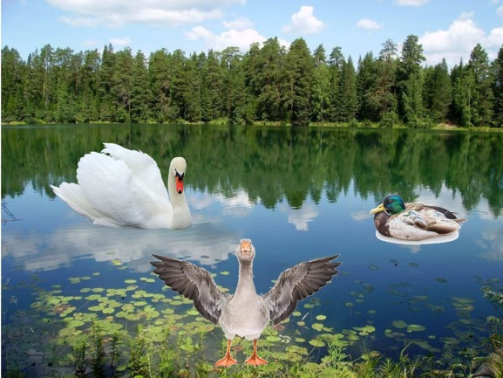***(Слайд №7)** *(озеро, лебедь, дикая утка, дикий гусь)*

- А какие еще птицы могут плавать? *(гусь, утка)*

- Правильно у гуся и утки тоже лапки с перепонками, куда же мы их поселим? (*на озере)*

- Правильно, они будут плавать по озеру.

**Слайд №8**  *(озеро, рыбки)*

- А кто будет жить в самом озере? *(рыбы).*

**Слайд №9** *(признаки рыб)*

- Чем покрыто тело рыбы? С помощью чего они дышат? Как рыба двигается?

- А как размножаются рыбы?

- Чтобы узнать, кого мы еще возьмем на остров, вам необходимо разгадать загадку:

Не птица, а летает

И перьев нет, а крылья в полете помогают *(Насекомые)*

*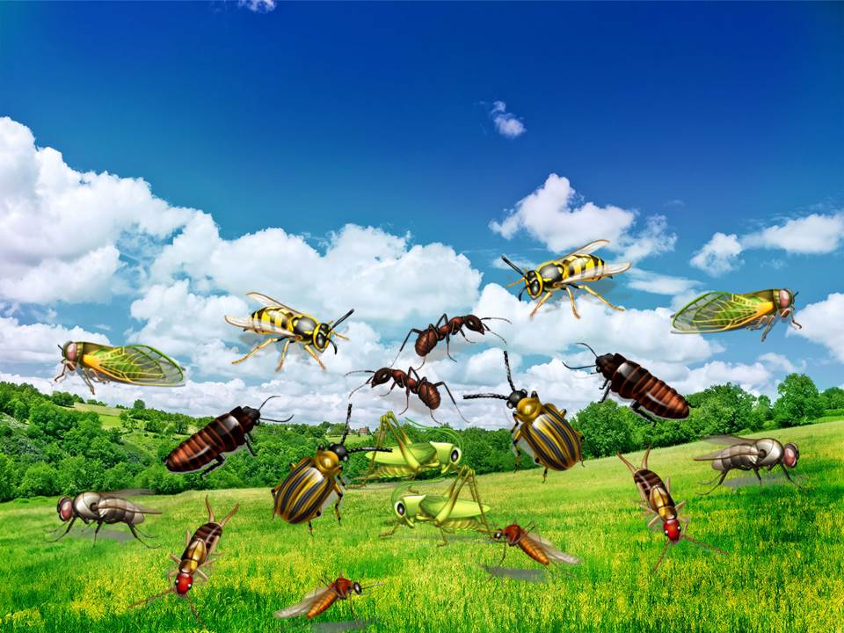***Слайд №10** *(поляна, насекомые)*

А сейчас пора в путь отправится

- Ребята на чем можно до острова добраться? (ответы детей)

- Я предлагаю воспользоваться волшебством.

- Превратимся в бабочек и долетим до острова.

**Физминутка** *(дети двигаются по группе, изображая бабочек)*

*Руки стали крыльями, ими ты взмахни*

*Ведь чудесный остров ждет тебя вдали*

*И летим мы вместе к светлым берегам,*

*И легко и весело всем живется там.*

**Слайд №11** *(остров)*

- Вот мы и долетели до острова.

- Птиц, насекомых, зверей возьмите и каждому место в природе найдите.

- Где поселим птиц? **Слайд №11** *(остров, птицы)*

-Зверей? **Слайд №11** *(остров, птицы, животные)*

- Рыбы где живут? **Слайд №11** *(остров, птицы, животные, рыбы)*

- А насекомых где поселим? **Слайд №11** *(остров, птицы, животные, рыбы, насекомые)*

- Где будут жить гуси, лебеди и утки? **Слайд №11** *(остров, птицы, животные, рыбы, насекомые, утки)*

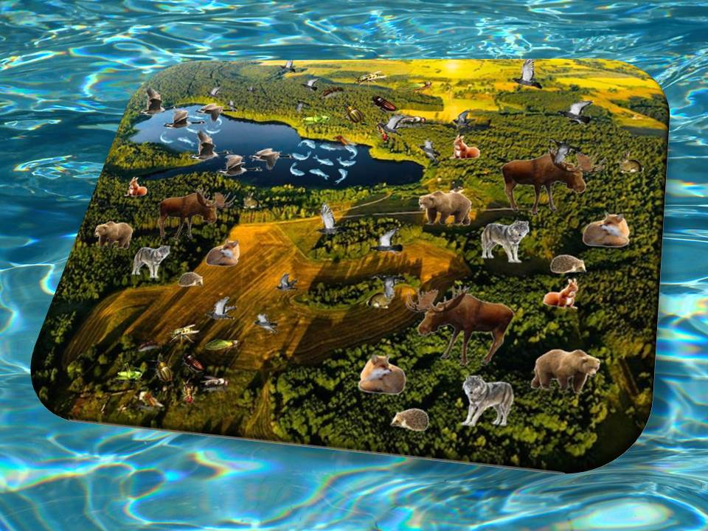**Слайд №12** *(остров)*

- Ребята, остров такой красивый, что хочется задержаться на нем и представить себя кем-то из животных.

- Закройте глаза и представьте себя животным, которое вам понравилось *(ответы детей)*

**Итог.**

- Ребята, вы молодцы! Вы и острову помогли, и животным найти среду обитания.

*Снова глазки ты закрой.*

*Нам пора уже домой.*

*Превращаемся в ребят,*

*Возвращаемся мы в сад.*